1. pielikums. Detalizēta informācija par esošo gaisa kvalitāti Latvijā.

1. Daļiņas PM₁₀
Daļiņu PM₁₀ piesārņojums joprojām ir viena no visaktuālākajām Latvijas gaisa kvalitātes problēmām pilsētās. PM₁₀ gada vidējās koncentrācijas ir samazinājušās visās novērojumu stacijās. . Daļiņu PM₁₀ 24 stundu robežlieluma pārsniegšanas skaits gadā ir samazinājies Rēzeknes, Ventspils un Rīgas novērojumu stacijās, bet pieaudzis Liepājas novērojumu stacijās . Vienlaikus Ventspilī, Rīgā un Liepājā ir samazinājies 24 stundu robežlieluma ApPNS pārsniegumu skaits gadā, bet tas ir pieaudzis Rēzeknes novērojumu stacijās.
Risks pārsniegt Direktīvā 2024/2881 noteiktās robežvērtības Rīgā ir ļoti augsts. Pārējā Latvijā šāds risks pastāv Liepājā, Rēzeknē un Ventspilī.
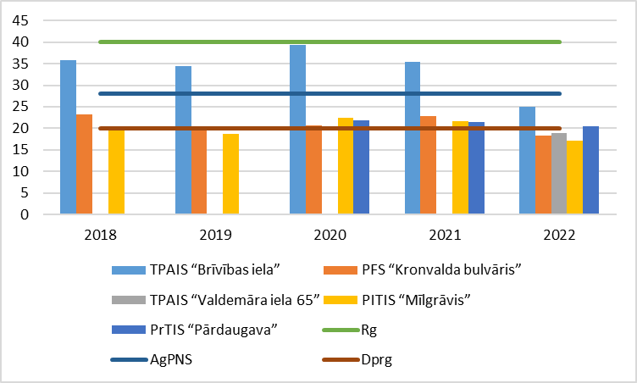
1. attēls. Daļiņu PM₁₀ gada vidējās koncentrācijas vērtības novērojumu stacijās Rīgā, µg/m³
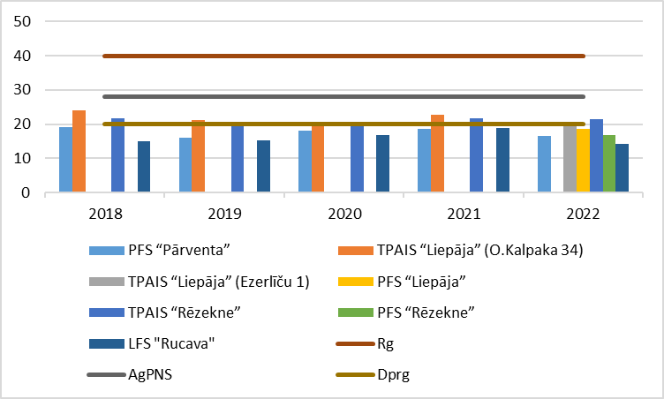
2. attēls. Daļiņu PM₁₀ gada vidējās koncentrācijas vērtības novērojumu stacijās Latvijā, µg/m³
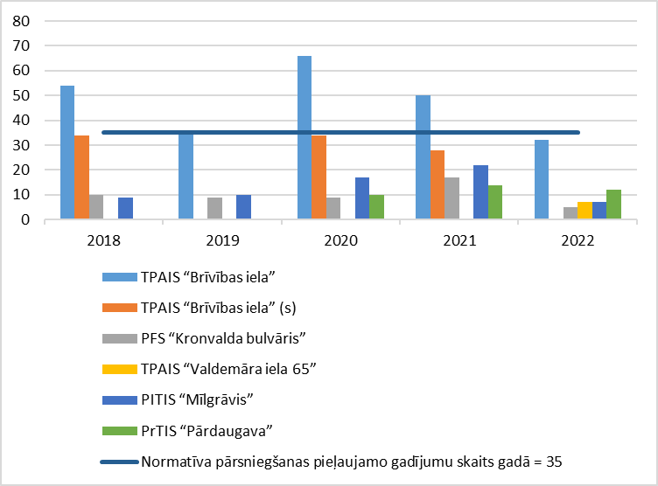
3. attēls. Daļiņu PM₁₀ diennakts koncentrācijas robežlieluma pārsniegšanas gadījumu skaits novērojumu stacijās Rīgā (atskaitot sāls/smilts kaisīšanas, kā arī dabisko avotu (jūras sāls) ietekmi)

2. Daļiņas PM_{2,5}
Monitoringa dati parāda, ka gada vidējās koncentrācijas pakāpeniski samazinās. Nevienā novērojumu stacijā netika pārsniegts daļiņu PM_{2,5} gada robežlielums cilvēka veselības aizsardzībai. Neraugoties uz to, daļiņu PM_{2,5} emisijas joprojām ir viena no aktuālākajām Latvijas gaisa kvalitātes problēmām atsevišķās pilsētās.
Latvijai 2020. gadā bija nepieciešams sasniegt daļiņu PM_{2,5} valsts vidējās ekspozīcijas samazināšanas mērķi. Aprēķinātā daļiņu PM_{2,5} gada vidējā koncentrācija iekļaujas mērķī. Daļiņu PM_{2,5} gada vidējās koncentrācijas ir samazinājušās Rīgas, Liepājas, Rēzeknes un Ventspils novērojumu stacijās. Augsts risks pārsniegt jaunos normatīvus pastāv Rīgā, Liepājā, Rēzeknē un Ventspilī. 2018. - 2022. gadā pārsniegumi tika konstatēti stacijās – PFS “Kronvalda bulvāris”, PFS “Pārventa” Ventspilī, TPAIS “Liepāja” un TPAIS “Rēzekne”.
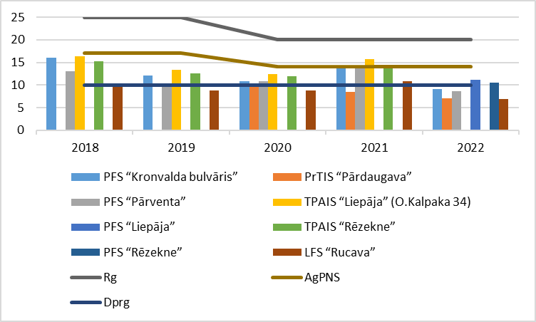
4. attēls. Daļiņu PM_{2,5} gada vidējās koncentrācijas vērtības novērojumu stacijās Rīgā un Latvijā, µg/m³

3. Slāpekļa dioksīds NO₂
NO₂ gada vidējās koncentrācijas ir samazinājušās Rīgas, Liepājas unRēzeknes novērojumu stacijās. Savukārt gada vidējās koncentrācijas ir palielinājušās Ventspils novērojumu stacijā. Gada robežlielums cilvēka veselības aizsardzībai tika pārsniegts tikai Rīgā 2021. un 2022. gadā, transporta piesārņojuma avotu ietekmes stacijā “Brīvības iela”. Risks pārsniegt noteiktos jaunos normatīvus Rīgā ir ļoti augsts – normatīvu pārsniegums 2018. - 2022. gadā konstatēts lielā daļā Rīgā esošo staciju.
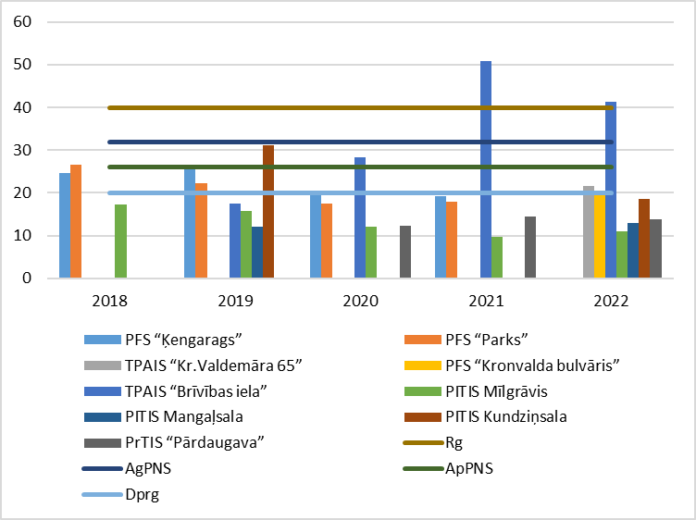
5. attēls Novērojumu stacijās Rīgā reģistrētās slāpekļa dioksīda gada vidējās koncentrācijas vērtības, µg/m³
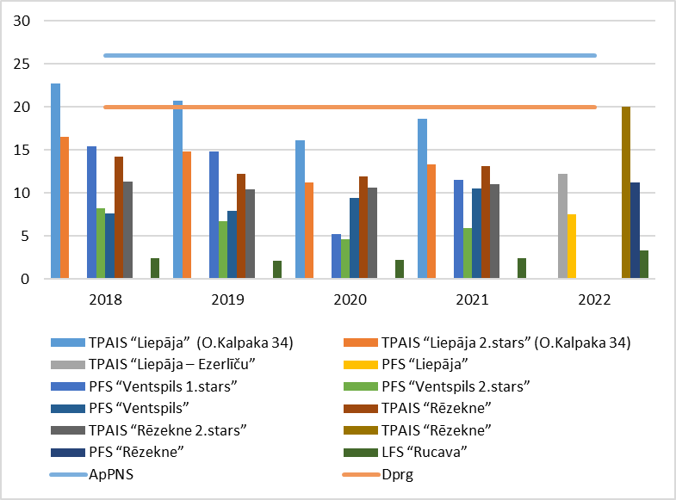
6. attēls Novērojumu stacijās Latvijā reģistrētās slāpekļa dioksīda gada vidējās koncentrācijas vērtības, µg/m³

4. Benzols
Benzola gada vidējās koncentrācijas ir samazinājušās Rīgas un Liepājas monitoringa stacijās, savukārt pieaugušas Ventspils un Rēzeknes novērojumu stacijās. Gaisa kvalitātes gada robežlielums 2018. - 2022. gadu periodā netika pārsniegts nevienā no novērojumu stacijām. Rīgā minētajā periodā vairākās stacijās tika pārsniegts AgPNS, kas norāda uz iespējamu robežlieluma pārsnieguma risku nākotnē. Līdzīgi arī Liepājā un Rēzeknē 2018. - 2022. gadā tika konstatēti AgPNS pārsniegumi.
Rīgā ir prognozējams augsts risks pārsniegt Direktīvā 2024/2881 noteikto benzola normatīvu. Direktīvā 2024/2881 noteiktais novērtēšanas slieksnis cilvēka veselības aizsardzībai ar ļoti augstu varbūtību tiks pārsniegts arī TPAIS “Rēzekne”.
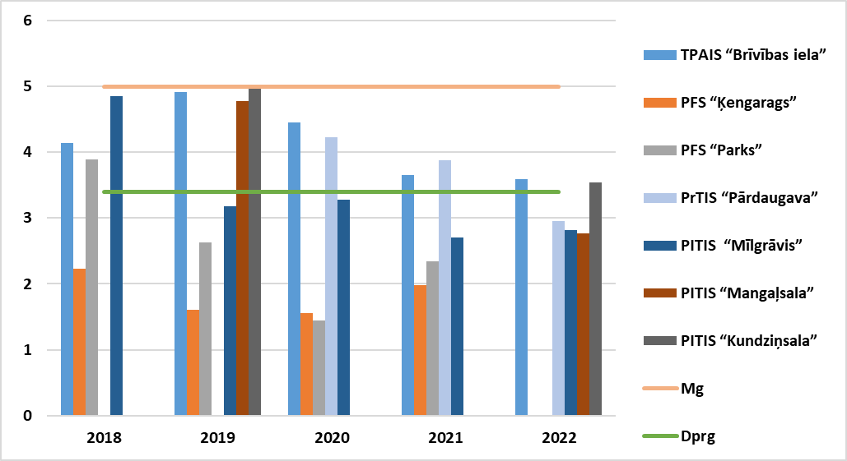
7. attēls Benzola gada vidējās koncentrācijas vērtības, µg/m³, novērojumu stacijās Rīgā
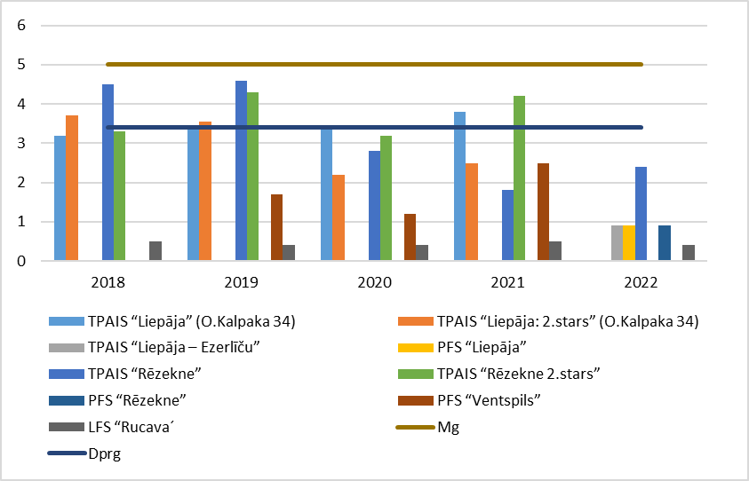
8. attēls Benzola gada vidējās koncentrācijas gaisa kvalitātes novērojumu stacijās Latvijā, µg/m³

5. Slāpekļa oksīdi
Slāpekļa oksīdu gada vidējās koncentrāciju vērtības pēc kritiskā piesārņojuma līmeņa ekosistēmu aizsardzībai (KPLEA), 2022. gadā tika pārsniegtas Rēzeknē un Rīgā. Informācija par KPLEA izpildi tiek nodrošināta pēc novērojumiem LFS “Rucava”.
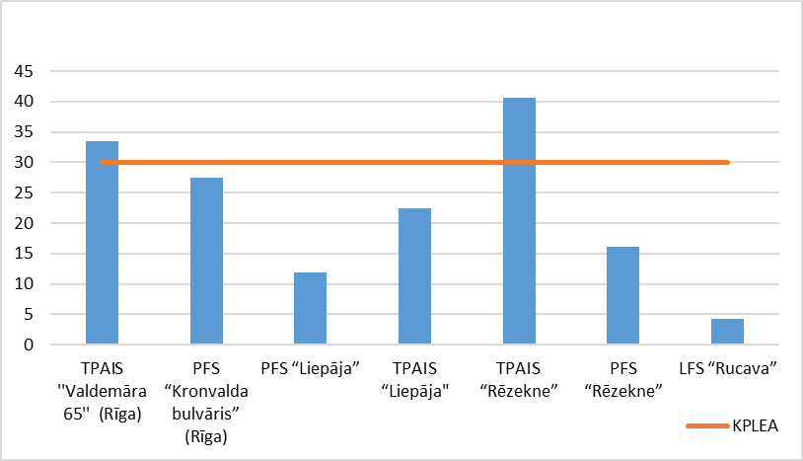
9. attēls. Slāpekļa oksīdu (NO_{x}) gada vidējās koncentrācijas vērtības, µg/m³, 2022. gads

6. Benz(a)pirēns
B(a)P gada vidējās koncentrācijas ir samazinājušās Rīgas un Ventspils novērojumu stacijās. Vienlaikus 2021. gadā Liepājā un 2022. gadā Rēzeknē novērojumu stacijās tika konstatēts gaisa kvalitātes robežlieluma pārsniegums. Vērtējot monitoringa rezultātus, salīdzinoši augsts risks pārsniegt gada Direktīvā 2024/2881 noteikto mērķlielumu Rīgā, Liepājā un Rēzeknē.
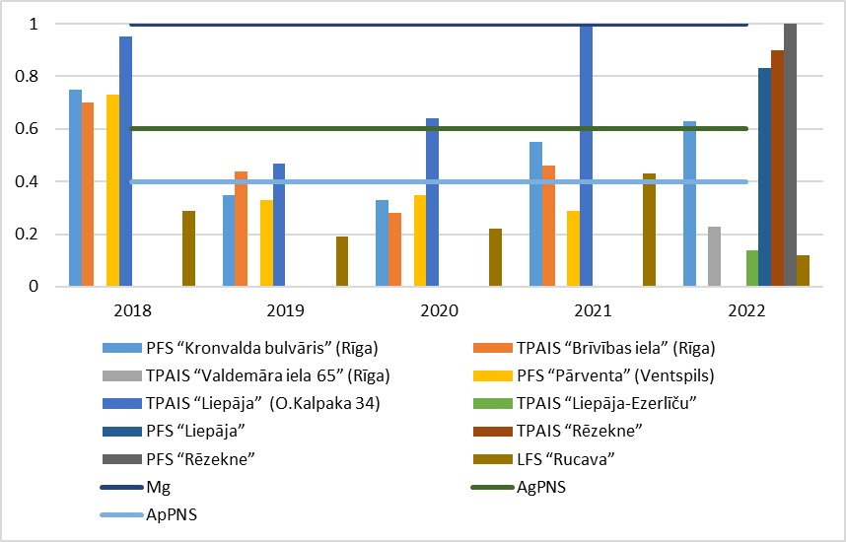
10. attēls. B(a)P gada vidējās koncentrācijas vērtības novērojumu stacijās Latvijā, ng/m³

Vērtēts gados, kad kopējais pārsniegumu skaits pārsniedz normatīvu.
Vidējais ekspozīcijas rādītājs (AEI) ir trijos gados aprēķinātās vidējās koncentrācijas vidējā vērtība visās paraugu ņemšanas vietās pilsētu fona stacijās. 2020. gada rādītājs pamatojas uz trijos (2018.-2020), gados aprēķinātajām vērtībām. 2018-2022. gadu periodā minētais rādītājs tika aprēķināts, ņemot vērā mērījumu rezultātus PFS “Rīga - Kronvalda bulvāris” un PFS “Ventspils -Pārventa” (LVĢMC, 2022).
TPAIS “Brīvības iela” 2018. gadā un PFS “Ķengarags” 2019-2021.gados tehnisku iemeslu dēl novērojumu skaits mazāks -par 50 % gadā (Rīgas gaisa kvalitātes ikgadējie kopsavilkumi).

